МИНИСТЕРСТВО НАУКИ И ВЫСШЕГО ОБРАЗОВАНИЯ
РОССИЙСКОЙ ФЕДЕРАЦИИ

Федеральное государственное бюджетное образовательное
учреждение высшего образования
«Северо-Кавказский федеральный университет»

Департамент информационных технологий

КУРСОВОЙ ПРОЕКТ

по дисциплине «Программная инженерия»

Тема: «Разработка мобильного приложения TaskFlow
для управления задачами на платформе Android»

Выполнил: студент группы ______
________________ / ________________ /
Проверил: ________________________________
________________ / ________________ /

2026

Оглавление
1 ТЕОРЕТИЧЕСКАЯ ЧАСТЬ 4
1.1 Мобильные операционные системы и рынок приложений 4
1.2 Платформа Android: архитектура и компоненты 5
1.3 Язык программирования Kotlin 5
1.4 Пользовательский интерфейс и Material Design 6
1.5 Локальное хранение данных в Android-приложениях 6
1.6 Обзор существующих приложений для управления задачами 7
2 ПРОЕКТИРОВАНИЕ ПРИЛОЖЕНИЯ TASKFLOW 9
2.1 Постановка задачи и цели разработки 9
2.2 Функциональные и нефункциональные требования 9
2.3 Пользовательские истории и диаграмма прецедентов 9
2.4 Архитектура и модель данных 10
2.5 Проектирование навигации и интерфейса 10
3 ПРАКТИЧЕСКАЯ РЕАЛИЗАЦИЯ 18
3.1 Средства разработки и конфигурация проекта 18
3.2 Структура проекта и модули 18
3.3 Реализация слоя данных 18
3.4 Реализация пользовательского интерфейса 19
3.5 Навигация и взаимодействие экранов 19
3.6 Тестирование приложения 19
Task.kt 23
TaskRepository.kt 23
HomeFragment.kt 27
activity_auth.puml 31
class_diagram.puml 31
component.puml 33
erd.puml 34
gantt.puml 35
navigation.puml 36
sequence_create_task.puml 37
use_case.puml 37
user_stories.puml 39

ВВЕДЕНИЕ

Актуальность темы обусловлена повсеместным использованием смартфонов в повседневной и профессиональной деятельности. Мобильные приложения для планирования задач помогают структурировать нагрузку, снижать риск пропуска дедлайнов и повышать личную эффективность.[10]
Объект исследования — процесс разработки мобильного программного обеспечения для ОС Android.[1]
Предмет исследования — методы и средства проектирования и реализации приложения класса task manager с локальным хранением данных и графическим интерфейсом по макету Figma.[5][10]
Цель работы — спроектировать и реализовать приложение TaskFlow, обеспечивающее управление задачами на мобильном устройстве, а также оформить пояснительную записку с теоретической и практической частями.
Для достижения цели решены задачи: изучены теоретические основы платформы Android; сформулированы требования и UML-диаграммы; разработан пользовательский интерфейс; реализован программный код на Kotlin; проведено тестирование.[1][2][6][7]
Практическая значимость — полученное приложение может использоваться как учебный прототип и основа для дипломного проекта с добавлением облачной синхронизации и push-уведомлений.[11]
Структура работы: введение, три главы, заключение, список источников и приложения.

1 ТЕОРЕТИЧЕСКАЯ ЧАСТЬ
В первой главе рассматриваются теоретические основы создания мобильных приложений класса task manager, описываются ключевые технологии платформы Android, язык Kotlin, подходы к проектированию интерфейса и хранению данных на устройстве пользователя.

1.1 Мобильные операционные системы и рынок приложений
Современный рынок мобильных устройств характеризуется доминированием двух основных операционных систем — Android и iOS. По данным аналитических агентств, суммарная доля этих платформ превышает 99 % мирового рынка смартфонов. Android, будучи открытой платформой на базе ядра Linux, предоставляет разработчикам широкий доступ к API устройства, возможность публикации приложений через Google Play и альтернативные магазины, а также гибкость в выборе средств разработки.[1][12]
Мобильные приложения для управления задачами (task manager, to-do list) относятся к категории productivity и занимают устойчивый сегмент рынка. Пользователи применяют их для планирования рабочих и личных дел, контроля дедлайнов, приоритизации нагрузки и формирования привычек. Успешность такого приложения определяется простотой ввода задачи, наглядностью календарного представления, скоростью поиска и надёжностью локального хранения данных.
Ключевые тренды разработки мобильных приложений включают: declarative UI (Jetpack Compose), архитектурные паттерны MVVM и Clean Architecture, использование Kotlin Coroutines для асинхронности, offline-first подход с локальной базой данных и синхронизацией, адаптивный дизайн под различные размеры экранов и версии Android. Для учебного проекта TaskFlow выбран классический стек на базе XML-layouts, Navigation Component и View Binding как наиболее наглядный и распространённый в индустрии.[11][12]

1.2 Платформа Android: архитектура и компоненты
Архитектура Android построена по принципу многоуровневой абстракции. На нижнем уровне располагается Linux kernel, обеспечивающий управление процессами, памятью и драйверами. Над ним — Hardware Abstraction Layer (HAL), нативные библиотеки (C/C++), Android Runtime (ART) с виртуальной машиной для исполнения байткода DEX, и, наконец, Java/Kotlin Framework с системными сервисами.[1][4]
Основные компоненты приложения Android: Activity (экран с UI), Fragment (переиспользуемая часть интерфейса), Service (фоновая работа), BroadcastReceiver (реакция на системные события), ContentProvider (обмен данными). В проекте TaskFlow используются Activity (MainActivity как контейнер), Fragment для каждого экрана, а данные хранятся через SharedPreferences без выделенного ContentProvider.
Жизненный цикл Activity и Fragment критически важен для корректной работы UI. При повороте экрана или переключении приложений система может уничтожить и воссоздать компонент; поэтому состояние пользовательского сеанса (список задач, авторизация) вынесено в TaskRepository, переживающий пересоздание UI. Navigation Component управляет back stack и переходами между фрагментами декларативно через граф nav_graph.xml.[1][9]

1.3 Язык программирования Kotlin
Kotlin — статически типизированный язык, официально поддерживаемый Google для разработки Android с 2017 года. Он полностью совместим с Java, что позволяет использовать существующие Android-библиотеки. Преимущества Kotlin: лаконичный синтаксис, null-safety на уровне типов, data class для моделей, extension functions, coroutines для асинхронного кода, sealed class для моделирования состояний.[2]
В TaskFlow Kotlin применяется для описания моделей Task и User (data class), репозитория TaskRepository (класс с бизнес-логикой), фрагментов UI и адаптеров RecyclerView. Использование enum class для TaskPriority и TaskStatus обеспечивает типобезопасность и читаемость кода. Pattern singleton для репозитория реализован через companion object и double-checked locking.[2][3]

1.4 Пользовательский интерфейс и Material Design
Material Design — система проектирования интерфейсов от Google, основанная на принципах тактильной поверхности, смелой типографики, намеренного использования цвета и осмысленной анимации. В TaskFlow визуальный стиль воспроизведён по макету Figma: основной цвет #2260FF, светлые акценты #CAD6FF и #ECF1FF, скругления карточек 17 dp, pill-кнопки 24 dp, нижняя навигация с закруглённым верхом.[5][10]
View Binding генерирует типобезопасные классы привязки к XML-layout и заменяет findViewById. RecyclerView с LinearLayoutManager используется для списков задач, уведомлений и элементов календаря. Material Components (Chip, BottomNavigationView, FloatingActionButton) ускоряют разработку и обеспечивают соответствие гайдлайнам. Edge-to-edge отображение с WindowInsets обеспечивает корректные отступы на современных устройствах с вырезами экрана.[5][10]

1.5 Локальное хранение данных в Android-приложениях
Android предоставляет несколько механизмов персистентного хранения: SharedPreferences для пар ключ-значение, файловая система, SQLite/Room, DataStore. Для TaskFlow выбран SharedPreferences с сериализацией JSON через библиотеку Gson — решение достаточное для учебного проекта с умеренным объёмом данных и демонстрирует принцип offline-first без серверной зависимости.[1][8]
При первом запуске загружаются seed-данные (пять демонстрационных задач). При последующих запусках список десериализуется из prefs. Пользовательская сессия (имя и email) хранится отдельным ключом. Такой подход прост в отладке и не требует миграций схемы БД. Для промышленного масштабирования рекомендуется Room с Flow/LiveData и разделение на слои Repository / UseCase / ViewModel.[8][11]

1.6 Обзор существующих приложений для управления задачами
К числу популярных решений относятся Todoist, Microsoft To Do, Google Tasks, TickTick, Any.do. Todoist выделяется мощной системой фильтров и NLP-ввода; Microsoft To Do — интеграцией с экосистемой Microsoft; Google Tasks — минимализмом и связью с Gmail/Calendar. Все они поддерживают облачную синхронизацию, напоминания и мультиплатформенность.
TaskFlow позиционируется как учебное приложение с фокусом на наглядную реализацию полного цикла: авторизация, CRUD задач, календарь, избранное, уведомления о сроках, профиль пользователя. Отличие от коммерческих продуктов — локальное хранение без облака, что упрощает развёртывание и демонстрацию на курсовой защите.
С точки зрения информационной безопасности мобильные приложения должны минимизировать хранение чувствительных данных в открытом виде. В учебной версии TaskFlow пароль не сохраняется; в production-версии рекомендуется EncryptedSharedPreferences или Android Keystore для токенов.[1]
Производительность списков обеспечивается паттерном ViewHolder в RecyclerView: переиспользование представлений снижает нагрузку на GC при прокрутке длинных списков задач.[1]
Accessibility (доступность) предполагает contentDescription для иконок, достаточный контраст текста (#2260FF на #FFFFFF проходит WCAG для крупных элементов) и поддержку TalkBack.[1]
Версионирование API Android требует проверки совместимости: minSdk 29 отсекает устаревшие устройства, но упрощает использование современных API без extensive backward compatibility.[1]
Gradle Version Catalog (libs.versions.toml) централизует версии зависимостей и снижает риск конфликтов при обновлении библиотек AndroidX.[1]

2 ПРОЕКТИРОВАНИЕ ПРИЛОЖЕНИЯ TASKFLOW
Вторая глава посвящена анализу требований, пользовательским историям, UML-диаграммам и проектным решениям, положенным в основу реализации мобильного приложения TaskFlow.

2.1 Постановка задачи и цели разработки
Цель курсового проекта — разработать мобильное приложение для смартфонов на Android, позволяющее пользователю создавать, просматривать, редактировать и удалять задачи, группировать их по категориям и статусам, отслеживать сроки в календаре и получать уведомления о просроченных и текущих задачах.
Задачи проекта: изучить теоретические основы разработки под Android; спроектировать архитектуру и интерфейс по макету Figma; реализовать локальное хранилище данных; обеспечить навигацию между экранами; провести тестирование на эмуляторе или физическом устройстве; подготовить пояснительную записку с UML-диаграммами.

2.2 Функциональные и нефункциональные требования
Функциональные требования определяют поведение системы с точки зрения пользователя. Нефункциональные — качественные характеристики: производительность, удобство, совместимость, поддерживаемость.

2.3 Пользовательские истории и диаграмма прецедентов
User Story — формат описания требований с точки зрения конечного пользователя: «Как [роль], я хочу [действие], чтобы [ценность]». Для TaskFlow сформулировано 15 пользовательских историй, сгруппированных по темам: аутентификация, главный экран, управление задачами, организация, профиль. Карта историй представлена на рисунке.[6][7]

2.4 Архитектура и модель данных
Приложение построено по трёхслойной схеме: Presentation (Activity, Fragment, Adapter), Data (Repository, модели, утилиты), Storage (SharedPreferences + JSON). Такое разделение упрощает сопровождение и соответствует рекомендациям Android Jetpack.[3][11]
Модель Task содержит поля: id (UUID), title, description, category, priority (LOW/MEDIUM/HIGH), status (TODO/IN_PROGRESS/DONE), dueDate (ISO yyyy-MM-dd), starred (Boolean), createdAt. Модель User — name и email. ER-диаграмма логической модели данных представлена на рисунке. TaskRepository инкапсулирует все операции CRUD, авторизацию и формирование списка уведомлений.[6][8]

2.5 Проектирование навигации и интерфейса
Навигационный граф включает 11 destination: login, signUp, home, schedule, favorites, notifications, profile, taskDetail, settings, help. Bottom Navigation отображается на основных вкладках; FAB «+» — только на главном экране для создания задачи. Экраны авторизации и деталей задачи скрывают нижнюю панель.[9][5]
Ниже приведены сводные таблицы требований и трассировки пользовательских историй к экранам приложения.[6]
Таблица 1 — Функциональные и нефункциональные требования
ID | Требование | Приоритет
FR-01 | Регистрация и вход пользователя | Высокий
FR-02 | CRUD операции над задачами | Высокий
FR-03 | Поиск и фильтрация списка | Средний
FR-04 | Календарное представление | Средний
FR-05 | Избранные задачи (starred) | Средний
FR-06 | Уведомления о сроках | Средний
FR-07 | Профиль и выход | Низкий
NFR-01 | minSdk 29, targetSdk 36 | Высокий
NFR-02 | Offline-first, локальное хранение | Высокий
NFR-03 | Время отклика UI < 100 мс | Средний

Таблица 2 — Трассировка пользовательских историй
User Story | Экран | Статус
US-01 Вход | LoginFragment | Реализовано
US-02 Регистрация | SignUpFragment | Реализовано
US-06 Создание задачи | TaskDetailFragment | Реализовано
US-11 Календарь | ScheduleFragment | Реализовано
US-12 Избранное | FavoritesFragment | Реализовано
US-13 Уведомления | NotificationsFragment | Реализовано

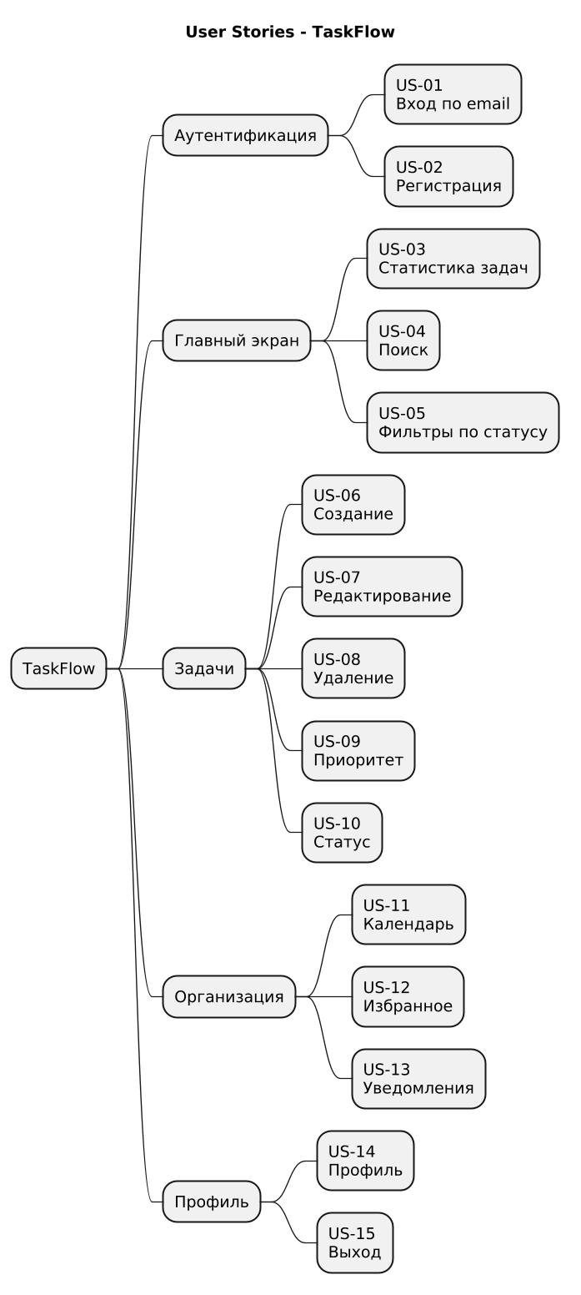
Рисунок 1 — Карта пользовательских историй (User Stories)
Диаграмма «Карта пользовательских историй (User Stories)» (рисунок 1) построена в среде PlantUML; исходный код приведён в приложении Б.[7]
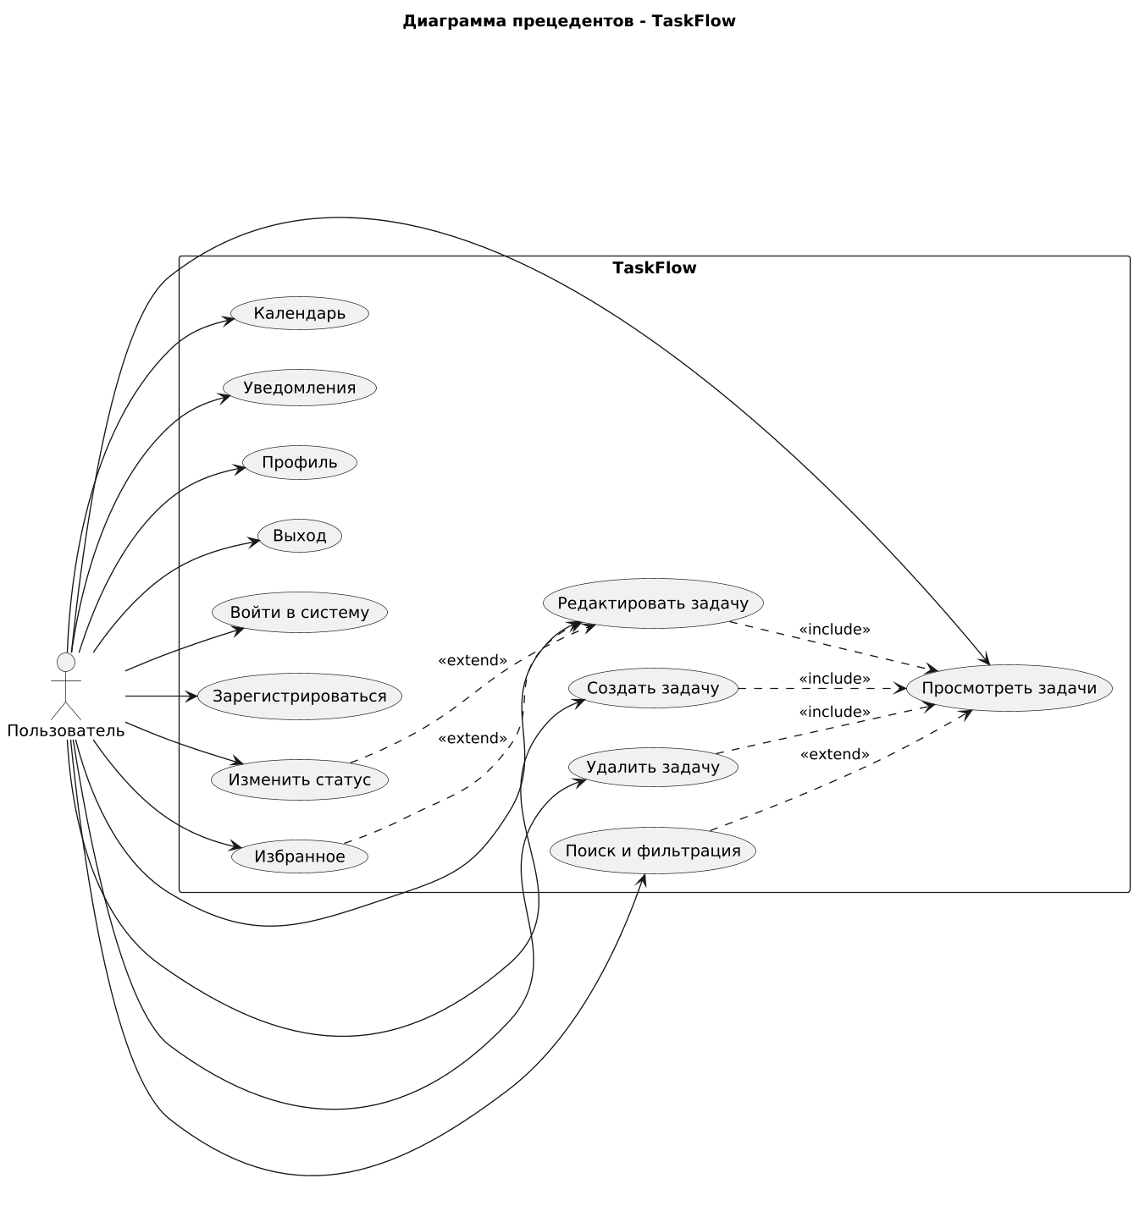
Рисунок 2 — Диаграмма прецедентов использования
Диаграмма «Диаграмма прецедентов использования» (рисунок 2) построена в среде PlantUML; исходный код приведён в приложении Б.[7]
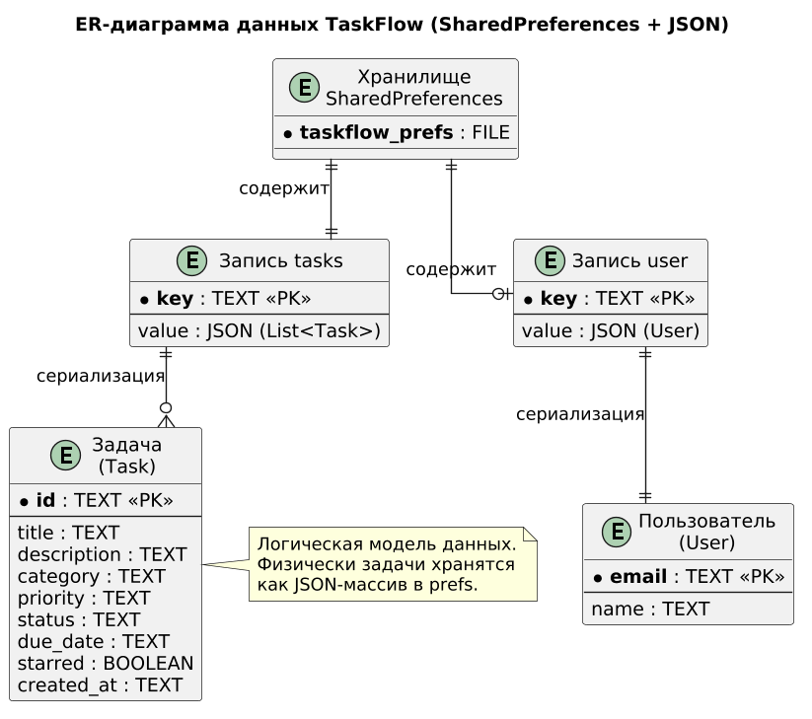
Рисунок 3 — ER-диаграмма данных TaskFlow
Диаграмма «ER-диаграмма данных TaskFlow» (рисунок 3) построена в среде PlantUML; исходный код приведён в приложении Б.[7]
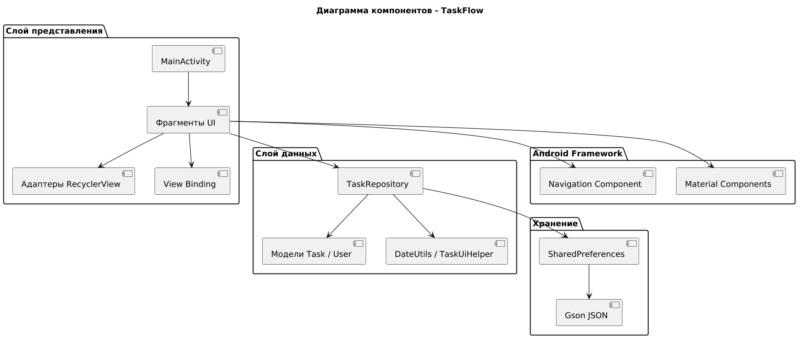
Рисунок 4 — Диаграмма компонентов
Диаграмма «Диаграмма компонентов» (рисунок 4) построена в среде PlantUML; исходный код приведён в приложении Б.[7]
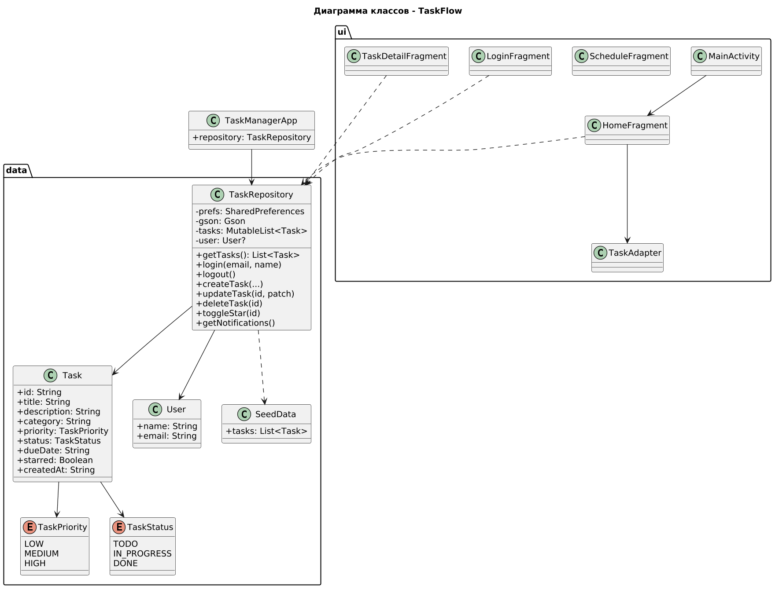
Рисунок 5 — Диаграмма классов
Диаграмма «Диаграмма классов» (рисунок 5) построена в среде PlantUML; исходный код приведён в приложении Б.[7]
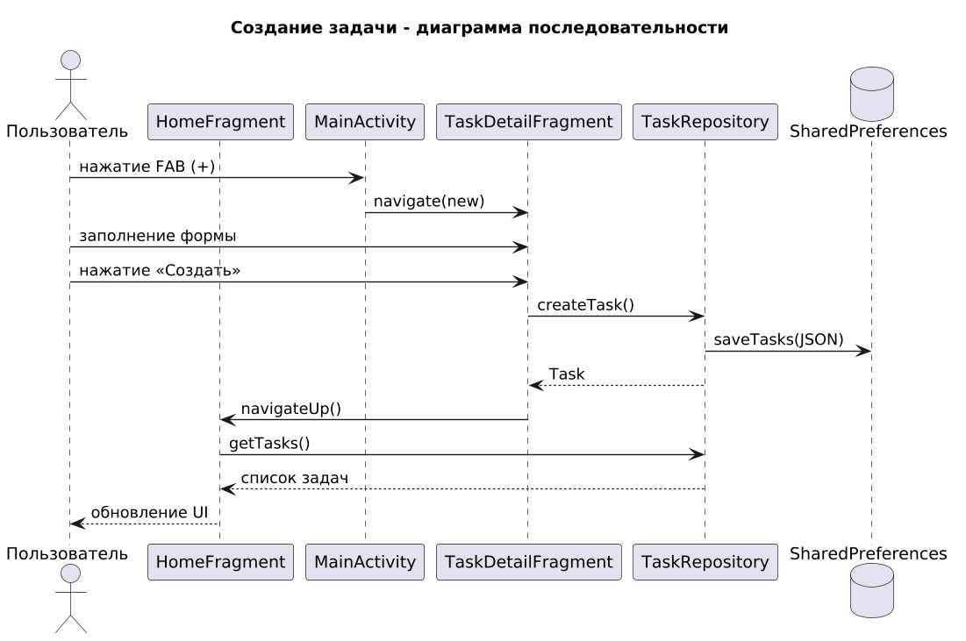
Рисунок 6 — Диаграмма последовательности (создание задачи)
Диаграмма «Диаграмма последовательности (создание задачи)» рисунок (6) построена в среде PlantUML; исходный код приведён в приложении Б.[7]
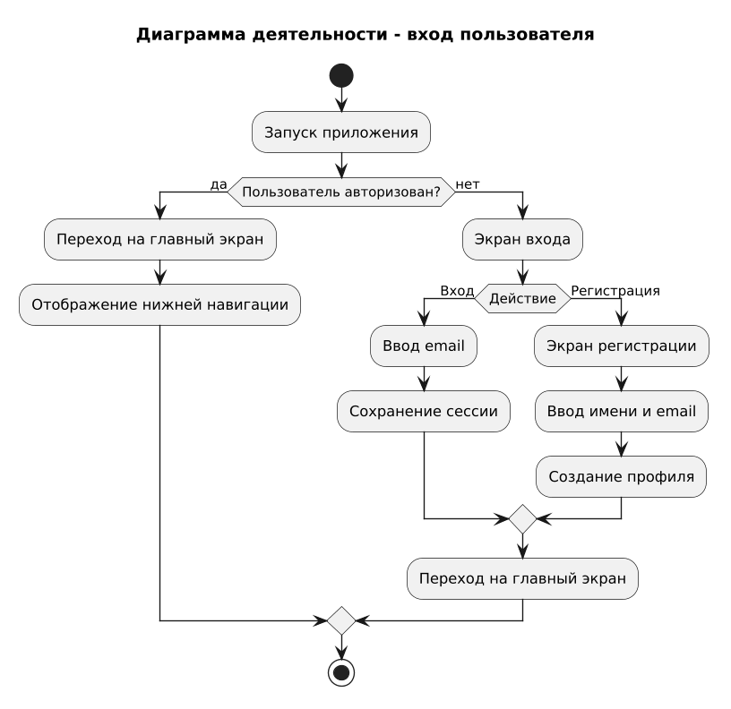
Рисунок 7 — Диаграмма деятельности (авторизация)
Диаграмма «Диаграмма деятельности (авторизация)» (рисунок 7) построена в среде PlantUML; исходный код приведён в приложении Б.[7]
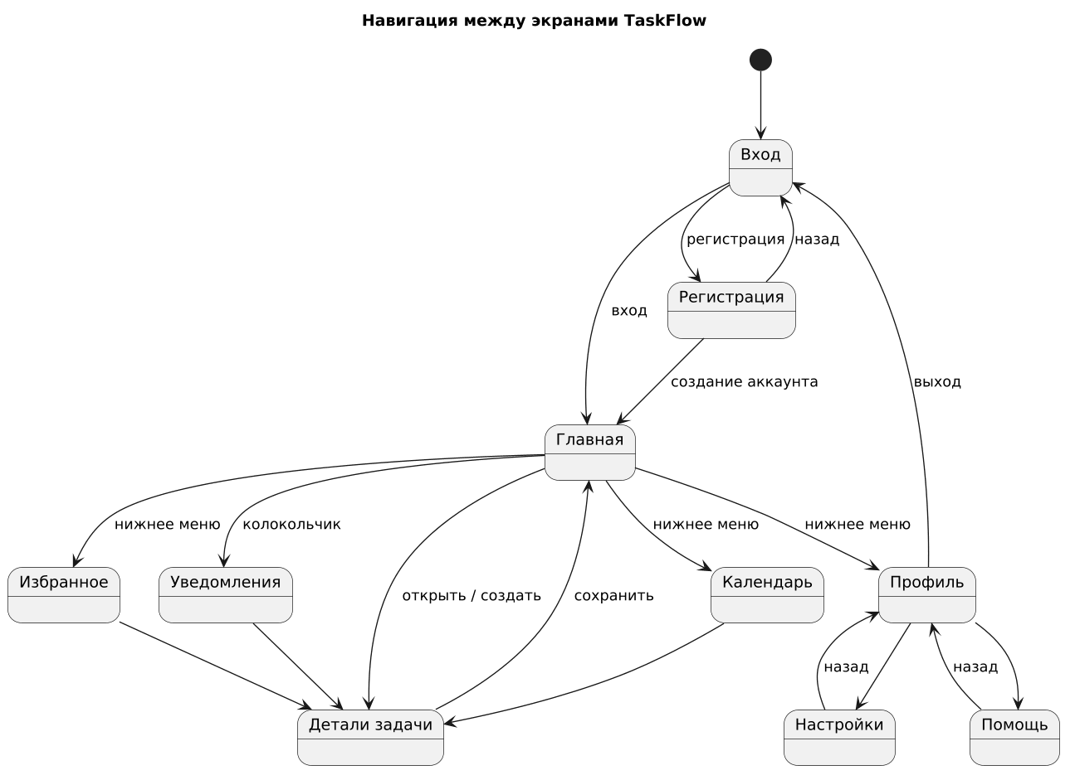
Рисунок 8 — Диаграмма навигации экранов
Диаграмма «Диаграмма навигации экранов» (рисунок 8) построена в среде PlantUML; исходный код приведён в приложении Б.[7]
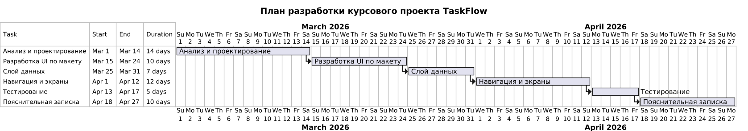
Рисунок 9 — Диаграмма Ганта (план разработки)
Диаграмма «Диаграмма Ганта (план разработки)» (рисунок 9) построена в среде PlantUML; исходный код приведён в приложении Б.[7]
Проектирование интерфейса выполнено по макету Figma с сохранением цветовой схемы и структуры экранов мобильного приложения.[13]

3 ПРАКТИЧЕСКАЯ РЕАЛИЗАЦИЯ
Третья глава описывает процесс реализации приложения TaskFlow в Android Studio, структуру исходного кода, ключевые фрагменты программ и результаты тестирования.

3.1 Средства разработки и конфигурация проекта
Среда разработки — Android Studio. Язык — Kotlin 2.0.21. Gradle 8.13, AGP 8.13.2. compileSdk и targetSdk — 36, minSdk — 29 (Android 10+). Зависимости: AndroidX Core, AppCompat, Material, ConstraintLayout, Navigation, RecyclerView, Gson.[1][2][8][9]
В build.gradle.kts модуля app включён viewBinding = true для типобезопасного доступа к представлениям. applicationId: com.practicum.taskmanager. Класс TaskManagerApp наследует Application и инициализирует singleton TaskRepository при старте процесса.[11]

3.2 Структура проекта и модули
Проект одномодульный (модуль app). Пакет com.practicum.taskmanager содержит: MainActivity.kt, TaskManagerApp.kt; подпакет data — Task.kt, TaskRepository.kt, SeedData.kt; ui — фрагменты экранов и адаптеры; util — DateUtils, TaskUiHelper. Ресурсы res/layout — XML-разметки экранов, res/navigation/nav_graph.xml — граф, res/values — colors, strings, themes, dimens.

3.3 Реализация слоя данных
TaskRepository получает Context applicationContext, открывает SharedPreferences taskflow_prefs. Метод loadTasks() десериализует JSON в List<Task> или возвращает SeedData.tasks. Методы createTask, updateTask, deleteTask, toggleStar, setStatus мутируют список и вызывают saveTasks(). getNotifications() фильтрует незавершённые задачи с dueDate <= сегодня.[8]

3.4 Реализация пользовательского интерфейса
HomeFragment отображает приветствие, статистику (всего / сегодня / готово), поле поиска, ChipGroup фильтров и RecyclerView с TaskAdapter. TaskDetailFragment содержит форму редактирования всех полей задачи, DatePickerDialog для срока, Spinner для приоритета и статуса, быстрые Chip для смены статуса.
ScheduleFragment строит сетку календаря 7×6 через CalendarDayAdapter и GridLayoutManager. Выбранный день подсвечивается; задачи на дату выводятся в ScheduleTaskAdapter. LoginFragment и SignUpFragment реализуют упрощённую авторизацию без серверной проверки пароля (учебный режим). ProfileFragment показывает аватар-инициал, статистику и меню переходов.

3.5 Навигация и взаимодействие экранов
MainActivity хостит NavHostFragment и BottomNavigationView. setupWithNavController связывает меню с графом. OnDestinationChangedListener управляет видимостью bottom nav и FAB. Аргумент taskId передаётся в TaskDetailFragment; значение «new» означает создание задачи.

3.6 Тестирование приложения
Тестирование проводилось на эмуляторе Android (API 30+) и/или физическом устройстве. Проверены сценарии: вход и регистрация; создание, редактирование, удаление задачи; фильтрация и поиск; добавление в избранное; календарь; уведомления; выход из профиля. Unit-тесты (JUnit) и instrumented-тесты (Espresso) включены в шаблон проекта.[4]
Листинги ключевых классов приведены в приложении А. Структура каталогов соответствует рекомендациям Android Studio: разделение по feature-пакетам ui, data, util.
Цветовая палитра определена в colors.xml: primary #2260FF, primary_light #CAD6FF, surface #ECF1FF — согласована с экспортом Figma.
Строковые ресурсы вынесены в strings.xml для упрощения локализации; интерфейс на русском языке.
Обработка пустых состояний (empty state) реализована на экранах home, favorites, notifications, schedule — пользователь видит понятные сообщения вместо пустого экрана.
При logout выполняется очистка user из SharedPreferences и переход на loginFragment с popUpToInclusive для предотвращения возврата жестом «назад».
Таблица 3 — Основные файлы проекта и их назначение
Файл / класс | Назначение
MainActivity.kt | Контейнер, bottom nav, FAB
TaskRepository.kt | Хранение и бизнес-логика
HomeFragment.kt | Главный экран со списком
TaskDetailFragment.kt | Создание и редактирование
nav_graph.xml | Граф навигации
SeedData.kt | Демо-данные при первом запуске

ЗАКЛЮЧЕНИЕ

В ходе выполнения курсового проекта разработано мобильное приложение TaskFlow для управления задачами на платформе Android. В теоретической части рассмотрены основы мобильных ОС, архитектура Android, язык Kotlin, Material Design и способы локального хранения данных.[1][2][5]
На этапе проектирования сформулированы функциональные и нефункциональные требования, 15 пользовательских историй, диаграммы прецедентов, классов, последовательности, деятельности, навигации, ER-модели данных и компонентов в нотации PlantUML.[6][7]
Практическая часть включает реализацию одиннадцати экранов, репозитория данных на SharedPreferences, навигации через Navigation Component и адаптеров RecyclerView. Приложение соответствует макету Figma по цветовой схеме и структуре экранов.[9][8]
Направления дальнейшего развития: миграция на Room и ViewModel, push-уведомления через WorkManager, синхронизация с облаком, авторизация OAuth, тёмная тема, локализация.[11]
Таким образом, поставленная цель достигнута, задачи выполнены в полном объёме.

СПИСОК ИСПОЛЬЗОВАННЫХ ИСТОЧНИКОВ

1. Google. Android Developers Documentation [Электронный ресурс]. — URL: https://developer.android.com/ (дата обращения: 04.06.2026).
2. JetBrains. Kotlin Documentation [Электронный ресурс]. — URL: https://kotlinlang.org/docs/ (дата обращения: 04.06.2026).
3. Gamma E. et al. Design Patterns: Elements of Reusable Object-Oriented Software. — Addison-Wesley, 1994.
4. Phillips B., Stewart C., Marsicano J. Android Programming: The Big Nerd Ranch Guide. — Big Nerd Ranch Guides, 2021.
5. Material Design 3 Guidelines [Электронный ресурс]. — URL: https://m3.material.io/ (дата обращения: 04.06.2026).
6. Fowler M. UML Distilled: A Brief Guide to the Standard Object Modeling Language. — Addison-Wesley, 2004.
7. PlantUML Language Reference [Электронный ресурс]. — URL: https://plantuml.com/ru/ (дата обращения: 04.06.2026).
8. Gson User Guide [Электронный ресурс]. — URL: https://github.com/google/gson (дата обращения: 04.06.2026).
9. Android Jetpack Navigation [Электронный ресурс]. — URL: https://developer.android.com/guide/navigation (дата обращения: 04.06.2026).
10. Codd P. Mobile Design Pattern Gallery. — O'Reilly Media, 2014.
11. Google. Guide to app architecture [Электронный ресурс]. — URL: https://developer.android.com/topic/architecture (дата обращения: 04.06.2026).
12. Habr. Обзор архитектур Android-приложений [Электронный ресурс]. — URL: https://habr.com/ (дата обращения: 04.06.2026).
13. Figma Medical Health Mobile App Dermatology App Ui Kit Doctor Mobile App (Community) Дизайн проект – URL: https://www.figma.com/design/afWKt3rspT1vqYOWbNslKW/Medical-Health-Mobile-App-Dermatology-App-Ui-Kit-Doctor-Mobile-App--Community-?node-id=0-1&p=f&t=Jo6zftFSbosJKJFz-0

ПРИЛОЖЕНИЕ А
Листинг программного кода

Task.kt
package com.practicum.taskmanager.data
data class Task(
val id: String,
val title: String,
val description: String,
val category: String,
val priority: TaskPriority,
val status: TaskStatus,
val dueDate: String,
val starred: Boolean,
val createdAt: String,
)
enum class TaskPriority { LOW, MEDIUM, HIGH }
enum class TaskStatus { TODO, IN_PROGRESS, DONE }
data class User(
val name: String,
val email: String,
)
data class AppNotification(
val taskId: String,
val title: String,
val body: String,
val date: String,
)

TaskRepository.kt
package com.practicum.taskmanager.data
import android.content.Context
import com.google.gson.Gson
import com.google.gson.reflect.TypeToken
import com.practicum.taskmanager.util.DateUtils
import java.util.UUID
class TaskRepository(context: Context) {
private val prefs = context.getSharedPreferences(PREFS_NAME, Context.MODE_PRIVATE)
private val gson = Gson()
private var tasks: MutableList<Task> = loadTasks()
private var user: User? = loadUser()
val currentUser: User? get() = user
fun getTasks(): List<Task> = tasks.toList()
fun login(email: String, name: String? = null) {
user = User(
name = name?.takeIf { it.isNotBlank() } ?: email.substringBefore("@").ifBlank { "Пользователь" },
email = email,
)
saveUser()
}
fun logout() {
user = null
prefs.edit().remove(KEY_USER).apply()
}
fun isLoggedIn(): Boolean = user != null
fun addTask(task: Task) {
tasks.add(0, task)
saveTasks()
}
fun updateTask(id: String, patch: (Task) -> Task) {
val index = tasks.indexOfFirst { it.id == id }
if (index >= 0) {
tasks[index] = patch(tasks[index])
saveTasks()
}
}
fun deleteTask(id: String) {
tasks.removeAll { it.id == id }
saveTasks()
}
fun getTask(id: String): Task? = tasks.find { it.id == id }
fun toggleStar(id: String) {
updateTask(id) { it.copy(starred = !it.starred) }
}
fun setStatus(id: String, status: TaskStatus) {
updateTask(id) { it.copy(status = status) }
}
fun createTask(
title: String,
description: String,
category: String,
priority: TaskPriority,
status: TaskStatus,
dueDate: String,
starred: Boolean = false,
): Task {
val task = Task(
id = UUID.randomUUID().toString(),
title = title,
description = description,
category = category,
priority = priority,
status = status,
dueDate = dueDate,
starred = starred,
createdAt = DateUtils.todayIso(),
)
addTask(task)
return task
}
fun getNotifications(): List<AppNotification> {
val today = DateUtils.todayIso()
return tasks
.filter { it.status != TaskStatus.DONE && it.dueDate <= today }
.map { task ->
AppNotifica
tion(
taskId = task.id,
title = if (task.dueDate < today) "Просрочено" else "Срок сегодня",
body = task.title,
date = DateUtils.formatDateRu(task.dueDate),
)
}
}
private fun loadTasks(): MutableList<Task> {
val json = prefs.getString(KEY_TASKS, null) ?: return SeedData.tasks.toMutableList()
return try {
val type = object : TypeToken<MutableList<Task>>() {}.type
gson.fromJson(json, type) ?: SeedData.tasks.toMutableList()
} catch (_: Exception) {
SeedData.tasks.toMutableList()
}
}
private fun loadUser(): User? {
val json = prefs.getString(KEY_USER, null) ?: return null
return try {
gson.fromJson(json, User::class.java)
} catch (_: Exception) {
null
}
}
private fun saveTasks() {
prefs.edit().putString(KEY_TASKS, gson.toJson(tasks)).apply()
}
private fun saveUser() {
val u = user ?: return
prefs.edit().putString(KEY_USER, gson.toJson(u)).apply()
}
companion object {
private const val PREFS_NAME = "taskflow_prefs"
private const val KEY_TASKS = "tasks"
private const val KEY_USER = "user"
@Volatile
private var instance: TaskRepository? = null
fun getInstance(context: Context): TaskRepository {
return instance ?: synchronized(this) {
instance ?: TaskRepository(context.applicationContext).also { instance = it }
}
}
}
}

HomeFragment.kt
package com.practicum.taskmanager.ui
import android.os.Bundle
import android.view.LayoutInflater
import android.view.View
import android.view.ViewGroup
import androidx.core.widget.doAfterTextChanged
import androidx.fragment.app.Fragment
import androidx.navigation.fragment.findNavController
import androidx.recyclerview.widget.LinearLayoutManager
import com.google.android.material.chip.Chip
import com.practicum.taskmanager.R
import com.practicum.taskmanager.TaskManagerApp
import com.practicum.taskmanager.data.TaskStatus
import com.practicum.taskmanager.databinding.FragmentHomeBinding
import com.practicum.taskmanager.util.DateUtils
class HomeFragment : Fragment() {
private var _binding: FragmentHomeBinding? = null
private val binding get() = _binding!!
private lateinit var adapter: TaskAdapter
private var filter: TaskStatus? = null
private var query: String = ""
override fun onCreateView(
inflater: LayoutInflater,
container: ViewGroup?,
savedInstanceState: Bundle?,
): View {
_binding = FragmentHomeBinding.inflate(inflater, container, false)
return binding.root
}
override fun onViewCreated(view: View, savedInstanceState: Bundle?) {
super.onViewCreated(view, savedInstanceState)
val repo = (requireActivity().application as TaskManagerApp).repository
binding.textUserName.text = repo.currentUser?.name ?: getString(R.string.guest)
adapter = TaskAdapter(
onTaskClick = { task ->
findNavController().navigate(
R.id.taskDetailFragment,
Bundle().apply { putString("taskId", task.id) },
)
},
onStarClick = { task ->
repo.toggleStar(task.id)
refreshList(repo)
},
)
binding.recyclerTasks.layoutManager = LinearLayoutManager(requireContext())
binding.recyclerTasks.adapter = adapter
binding.btnNotifications.setOnClickListener {
findNavController().navigate(R.id.action_home_to_notifications)
}
binding.inputSearch.doAfterTextChanged {
query = it?.toString()?.trim().orEmpty().lowercase()
refreshList(repo)
}
setupFilterChips(repo)
refreshList(repo)
}
override fun onResume() {
super.onResume()
val repo = (requireActivity().application as TaskManagerApp).repository
binding.textUser
Name.text = repo.currentUser?.name ?: getString(R.string.guest)
refreshList(repo)
}
private fun setupFilterChips(repo: com.practicum.taskmanager.data.TaskRepository) {
val chips = listOf(
binding.chipAll to null,
binding.chipTodo to TaskStatus.TODO,
binding.chipProgress to TaskStatus.IN_PROGRESS,
binding.chipDone to TaskStatus.DONE,
)
chips.forEach { (chip, status) ->
chip.setOnCheckedChangeListener { _, checked ->
if (checked) {
filter = status
refreshList(repo)
}
}
}
}
private fun refreshList(repo: com.practicum.taskmanager.data.TaskRepository) {
val tasks = repo.getTasks()
val today = DateUtils.todayIso()
binding.statTotal.text = tasks.size.toString()
binding.statToday.text = tasks.count { it.dueDate == today }.toString()
binding.statDone.text = tasks.count { it.status == TaskStatus.DONE }.toString()
val filtered = tasks.filter { task ->
val matchFilter = filter == null || task.status == filter
val matchQuery = query.isEmpty() ||
task.title.lowercase().contains(query) ||
task.category.lowercase().contains(query)
matchFilter && matchQuery
}
adapter.submitList(filtered)
binding.textEmpty.visibility = if (filtered.isEmpty()) View.VISIBLE else View.GONE
binding.recyclerTasks.visibility = if (filtered.isEmpty()) View.GONE else View.VISIBLE
}
override fun onDestroyView() {
super.onDestroyView()
_binding = null
}
}

ПРИЛОЖЕНИЕ Б
Исходные тексты диаграмм PlantUML

activity_auth.puml
@startuml activity_auth
skinparam shadowing false
skinparam defaultFontName "DejaVu Sans"
skinparam dpi 130
title Диаграмма деятельности - вход пользователя
start
:Запуск приложения;
if (Пользователь авторизован?) then (да)
:Переход на главный экран;
:Отображение нижней навигации;
else (нет)
:Экран входа;
if (Действие) then (Вход)
:Ввод email;
:Сохранение сессии;
else (Регистрация)
:Экран регистрации;
:Ввод имени и email;
:Создание профиля;
endif
:Переход на главный экран;
endif
stop
@enduml

class_diagram.puml
@startuml class_diagram
skinparam classAttributeIconSize 0
skinparam shadowing false
skinparam defaultFontName "DejaVu Sans"
skinparam dpi 130
title Диаграмма классов - TaskFlow
package "data" {
class Task {
+id: String
+title: String
+description: String
+category: String
+priority: TaskPriority
+status: TaskStatus
+dueDate: String
+starred: Boolean
+createdAt: String
}
enum TaskPriority {
LOW
MEDIUM
HIGH
}
enum TaskStatus {
TODO
IN_PROGRESS
DONE
}
class User {
+name: String
+email: String
}
class TaskRepository {
-prefs: SharedPreferences
-gson: Gson
-tasks: MutableList<Task>
-user: User?
+getTasks(): List<Task>
+login(email, name)
+logout()
+createTask(...)
+updateTask(id, patch)
+deleteTask(id)
+toggleStar(id)
+getNotifications()
}
class SeedData {
+tasks: List<Task>
}
Task --> TaskPriority
Task --> TaskStatus
TaskRepository --> Task
TaskRepository --> User
TaskRepository ..> SeedData
}
package "ui" {
class MainActivity
class HomeFragment
class TaskDetailFragment
class ScheduleFragment
class TaskAdapter
class LoginFragment
MainActivity --> HomeFragment
HomeFragment --> TaskAdapter
HomeFragment ..> TaskRepository
TaskDetailFragment ..> TaskRepository
LoginFragment ..> TaskRepository
}
class TaskManagerApp {
+repository: TaskRepository
}
TaskManagerApp --> TaskRepository
@enduml

component.puml
@startuml component
skinparam shadowing false
skinparam defaultFontName "DejaVu Sans"
skinparam dpi 130
title Диаграмма компонентов - TaskFlow
package "Слой представления" {
[MainActivity] as MA
[Фрагменты UI] as FR
[Адаптеры RecyclerView] as AD
[View Binding] as VB
}
package "Слой данных" {
[TaskRepository] as REPO
[Модели Task / User] as MODEL
[DateUtils / TaskUiHelper] as UTIL
}
package "Хранение" {
[SharedPreferences] as PREFS
[Gson JSON] as JSON
}
package "Android Framework" {
[Navigation Component] as NAV
[Material Components] as MAT
}
MA --> FR
FR --> AD
FR --> VB
FR --> REPO
FR --> NAV
REPO --> MODEL
REPO --> UTIL
REPO --> PREFS
PREFS --> JSON
FR --> MAT
@enduml

erd.puml
@startuml erd
skinparam shadowing false
skinparam defaultFontName "DejaVu Sans"
skinparam dpi 130
skinparam linetype ortho
title ER-диаграмма данных TaskFlow (SharedPreferences + JSON)
entity "Пользователь\n(User)" as user {
* **email** : TEXT <<PK>>
--
name : TEXT
}
entity "Задача\n(Task)" as task {
* **id** : TEXT <<PK>>
--
title : TEXT
description : TEXT
category : TEXT
priority : TEXT
status : TEXT
due_date : TEXT
starred : BOOLEAN
created_at : TEXT
}
entity "Хранилище\nSharedPreferences" as prefs {
* **taskflow_prefs** : FILE
}
entity "Запись tasks" as rec_tasks {
* **key** : TEXT <<PK>>
--
value : JSON (List<Task>)
}
entity "Запись user" as rec_user {
* **key** : TEXT <<PK>>
--
value : JSON (User)
}
prefs ||--|| rec_tasks : содержит
prefs ||--o| rec_user : содержит
rec_tasks ||--o{ task : сериализация
rec_user ||--|| user : сериализация
note right of task
Логическая модель данных.
Физически задачи хранятся
как JSON-массив в prefs.
end note
@enduml

gantt.puml
@startgantt gantt
skinparam defaultFontName "DejaVu Sans"
skinparam dpi 130
title План разработки курсового проекта TaskFlow
Project starts 2026-03-01
[Анализ и проектирование] lasts 14 days
[Разработка UI по макету] lasts 10 days
[Слой данных] lasts 7 days
[Навигация и экраны] lasts 12 days
[Тестирование] lasts 5 days
[Пояснительная записка] lasts 10 days
[Анализ и проектирование] -> [Разработка UI по макету]
[Разработка UI по макету] -> [Слой данных]
[Слой данных] -> [Навигация и экраны]
[Навигация и экраны] -> [Тестирование]
[Тестирование] -> [Пояснительная записка]
@endgantt

navigation.puml
@startuml navigation
skinparam shadowing false
skinparam defaultFontName "DejaVu Sans"
skinparam dpi 130
title Навигация между экранами TaskFlow
state "Вход" as Login
state "Регистрация" as SignUp
state "Главная" as Home
state "Календарь" as Schedule
state "Избранное" as Favorites
state "Уведомления" as Notifications
state "Профиль" as Profile
state "Детали задачи" as Detail
state "Настройки" as Settings
state "Помощь" as Help
[*] --> Login
Login --> Home : вход
Login --> SignUp : регистрация
SignUp --> Home : создание аккаунта
SignUp --> Login : назад
Home --> Detail : открыть / создать
Home --> Notifications : колокольчик
Schedule --> Detail
Favorites --> Detail
Notifications --> Detail
Home --> Schedule : нижнее меню
Home --> Favorites : нижнее меню
Home --> Profile : нижнее меню
Profile --> Settings
Profile --> Help
Profile --> Login : выход
Settings --> Profile : назад
Help --> Profile : назад
Detail --> Home : сохранить
@enduml

sequence_create_task.puml
@startuml sequence_create_task
skinparam shadowing false
skinparam defaultFontName "DejaVu Sans"
skinparam dpi 130
title Создание задачи - диаграмма последовательности
actor "Пользователь" as User
participant "HomeFragment" as HF
participant "MainActivity" as MA
participant "TaskDetailFragment" as TD
participant "TaskRepository" as TR
database "SharedPreferences" as SP
User -> MA : нажатие FAB (+)
MA -> TD : navigate(new)
User -> TD : заполнение формы
User -> TD : нажатие «Создать»
TD -> TR : createTask()
TR -> SP : saveTasks(JSON)
TR --> TD : Task
TD -> HF : navigateUp()
HF -> TR : getTasks()
TR --> HF : список задач
HF --> User : обновление UI
@enduml

use_case.puml
@startuml use_case
skinparam shadowing false
skinparam defaultFontName "DejaVu Sans"
skinparam dpi 130
title Диаграмма прецедентов - TaskFlow
left to right direction
actor "Пользователь" as User
rectangle "TaskFlow" {
usecase "Войти в систему" as UC1
usecase "Зарегистрироваться" as UC2
usecase "Просмотреть задачи" as UC3
usecase "Поиск и фильтрация" as UC4
usecase "Создать задачу" as UC5
usecase "Редактировать задачу" as UC6
usecase "Удалить задачу" as UC7
usecase "Избранное" as UC8
usecase "Изменить статус" as UC9
usecase "Календарь" as UC10
usecase "Уведомления" as UC11
usecase "Профиль" as UC12
usecase "Выход" as UC13
}
User --> UC1
User --> UC2
User --> UC3
User --> UC4
User --> UC5
User --> UC6
User --> UC7
User --> UC8
User --> UC9
User --> UC10
User --> UC11
User --> UC12
User --> UC13
UC5 ..> UC3 : <<include>>
UC6 ..> UC3 : <<include>>
UC7 ..> UC3 : <<include>>
UC4 ..> UC3 : <<extend>>
UC9 ..> UC6 : <<extend>>
UC8 ..> UC6 : <<extend>>
@enduml

user_stories.puml
@startmindmap user_stories
skinparam defaultFontName "DejaVu Sans"
skinparam dpi 130
title User Stories - TaskFlow
* TaskFlow
** Аутентификация
*** US-01\nВход по email
*** US-02\nРегистрация
** Главный экран
*** US-03\nСтатистика задач
*** US-04\nПоиск
*** US-05\nФильтры по статусу
** Задачи
*** US-06\nСоздание
*** US-07\nРедактирование
*** US-08\nУдаление
*** US-09\nПриоритет
*** US-10\nСтатус
** Организация
*** US-11\nКалендарь
*** US-12\nИзбранное
*** US-13\nУведомления
** Профиль
*** US-14\nПрофиль
*** US-15\nВыход
@endmindmap

ПРИЛОЖЕНИЕ В
Руководство пользователя TaskFlow

1. Установите APK на устройство с Android 10 или новее.
2. При первом запуске откроется экран входа. Введите email или перейдите к регистрации.
3. На главном экране отображаются все задачи. Используйте поиск и фильтры «Все», «Новые», «В работе», «Готово».
4. Нажмите «+» для создания задачи. Заполните название, описание, категорию, срок, приоритет и статус.
5. Нажмите на карточку задачи для редактирования. Звёздочка добавляет в избранное.
6. Вкладка «Календарь» показывает задачи по дням. Стрелки переключают месяц.
7. «Избранное» — задачи со звёздочкой. «Уведомления» — просроченные и на сегодня.
8. В «Профиле» доступны настройки, помощь и выход из аккаунта.

